Manual De Usuario <Medicina>

<Solution IPS>

Versión: <1.0.0>

**HISTORIAL DE REVISIÓN**

|  |  |  |  |  |  |  |
| --- | --- | --- | --- | --- | --- | --- |
| **VERSIÓN** | **ELABORACIÓN** | | **REVISIÓN** | | **APROBACIÓN** | |
| **Fecha** | **Responsable** | **Fecha** | **Responsable** | **Fecha** | **Responsable** |
| 1.0 | 25/05/2022 | Julián Franco | <dd/mm/aa> | <nombre> | <dd/mm/aa> | <nombre> |
|  |  |  |  |  |  |  |
|  |  |  |  |  |  |  |
|  |  |  |  |  |  |  |
|  |  |  |  |  |  |  |

**CAMBIOS RESPECTO A LA VERSIÓN ANTERIOR**

|  |  |
| --- | --- |
| **VERSIÓN** | **MODIFICACIÓN RESPECTO VERSIÓN ANTERIOR** |
| 1.0 | Se describe el proceso inicial para usar el módulo de Fonoaudiología |
|  |  |
|  |  |
|  |  |
|  |  |
|  |  |

**Tabla de contenido**

1. Introducción 4

2. Alcance 4

3. Definiciones, Siglas y Abreviaturas 4

4. Responsables e involucrados 4

5. Roles y Usuarios 4

5.1 Usuarios 4

5.2 Roles 4

6. Ingreso al Sistema 4

7. Navegación 4

8. Opciones, Módulos o Funcionalidades 4

8.1 Opción 1: 5

8.2 Opción 2: 5

8.3 Opción 3: 5

8.n Opción n: 5

9. Mensajes 5

9.1 Error 5

9.2 Advertencia 5

9.3 Confirmación 5

9.4 Información 5

# 1. Introducción

El proceso de Medicina se compone de tres componentes, uno es la evaluación por parte del profesional de la salud, comenzando con una anamnesis, posteriormente una prueba física (entiéndase como la revisión por sistemas), y finalmente el diligenciamiento de los formularios que componen la historia clínica, no necesariamente de manera individual sino una sinergia entre los componentes mencionados

# 2. Alcance

Este documento describe el proceso de diligenciamiento de la historia clínica del área de Medicina.

# 3. Definiciones, Siglas y Abreviaturas

# 4. Responsables e involucrados

|  |  |  |
| --- | --- | --- |
| **Nombre** | **Tipo (responsable / Involucrado)** | **Rol** |
| Juan José Agudelo | Responsable | Equipo de Trabajo (Front end) |
| Juan Camilo Hernández | Responsable | Equipo de Trabajo (Front end) |
| Julián Franco | Responsable | Equipo de Trabajo (BD – Documentación) |
| Alejo Giraldo | Responsable | Equipo de Trabajo (Back end) |
| Jorge Camelo | Responsable | Equipo de Trabajo (Back end) |

# 5. Roles y Usuarios

## 5.1 Usuario Medico

Este usuario puede realizar CRUD a la historia clínica de Medicina y certificación.

## 5.2 Rol Medico

Este usuario tendrá acceso al apartado fonoaudiología donde podrá hacer revisión del horario y calendario de las consultas que tiene asignadas, así como revisar los registros de sus pacientes para generar un informe acerca del estado de estos al igual que asignarles a sus pacientes citas con especialistas y/o exámenes.

Este rol permite realizar un CRUD en la historia clínica de Medicina y generar un certificado final del examen ocupacional completo y a su vez individual de ser necesario, puede revisar resultados finales de las diferentes historias clínicas, pero no podrá realizar ninguna modificación a estas.

# 6. Ingreso al Sistema

El sistema se inicia con un Login, el cual solicita un usuario y contraseña (el cual debe ser solicitado al administrador del sistema), luego de ingresar los datos se da clic en el botón ingresar.

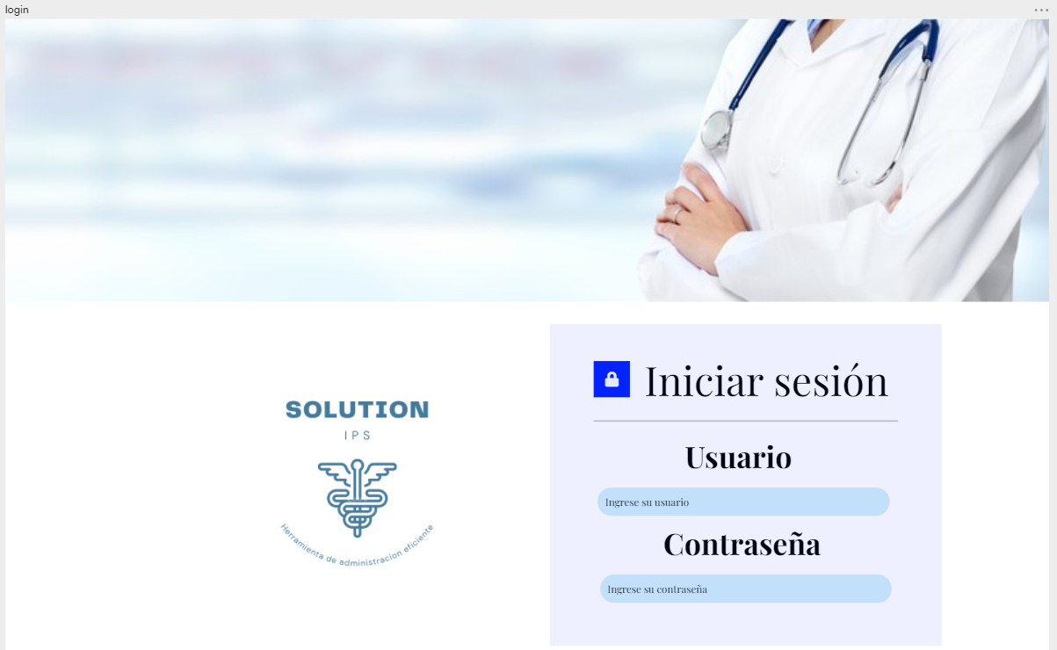

# 7. Navegación

El profesional cuenta con la opción de ingresar a su área desde un menú fijo que se le muestra luego de haber realizado con éxito su autenticación.

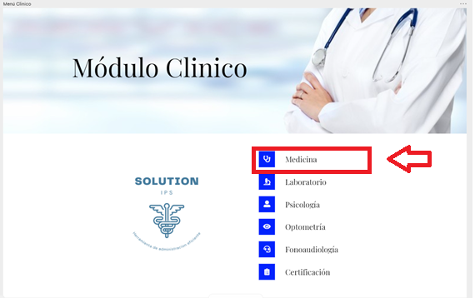

Luego de elegir su área debe consultar el número de documento de su paciente y confirmar.

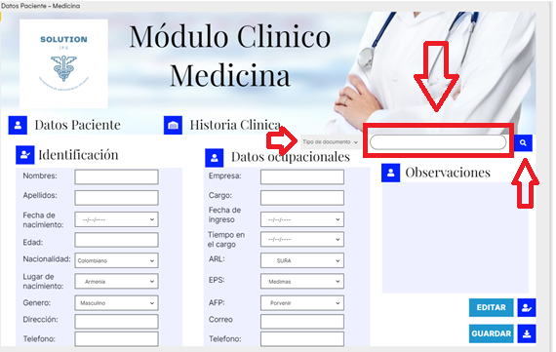

Se deben rellenar automáticamente los datos del paciente, de ser así se permite la creación de la historia clínica Medicina.

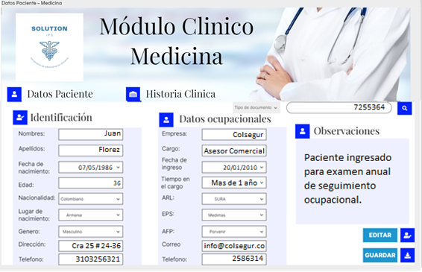

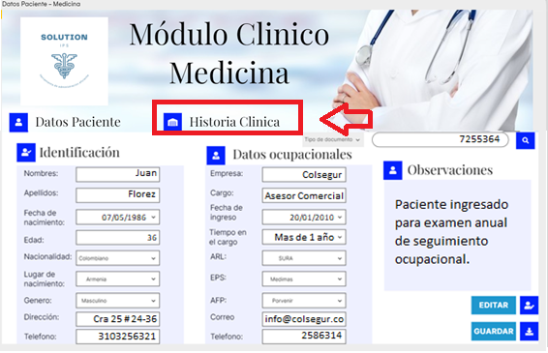

# 8. Opciones, Módulos o Funcionalidades

## 8.1 Opción 1: Antecedentes Médicos

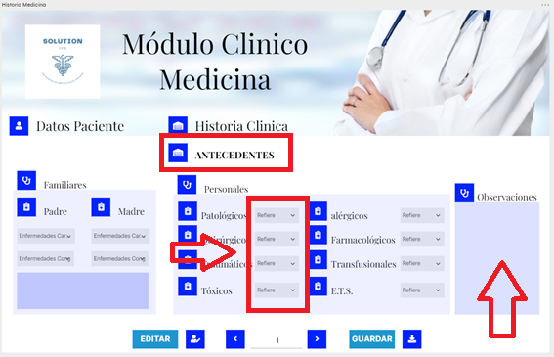

En esta opción se realiza una exploración de los antecedentes médicos tanto familiares como personales del paciente, se utilizan opciones predeterminadas con un valor inicial, por medio de un cuadro de alternativas se puede seleccionar otra opción de ser necesario, a la que por defecto aparece, además cuenta con un cuadro de observaciones para ingresar de manera manual hallazgos que se consideren relevantes para la historia.

## 8.2 Opción 2: Antecedentes Gineco-Obstétricos 2

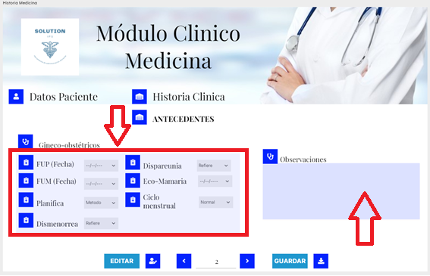

En esta opción se realiza una exploración de los antecedentes médicos gineco – obstétricos del paciente, se utilizan opciones predeterminadas con un valor inicial, por medio de un cuadro de alternativas se puede seleccionar otra opción de ser necesario, a la que por defecto aparece, además cuenta con un cuadro de observaciones para ingresar de manera manual hallazgos que se consideren relevantes para la historia.

## 8.3 Opción 3: Inmunizaciones

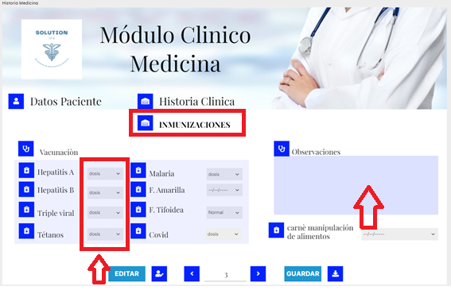

En esta opción se realiza una indagación de las inmunizaciones del paciente, se utilizan opciones predeterminadas con un valor inicial, por medio de un cuadro de alternativas se puede seleccionar otra opción de ser necesario, a la que por defecto aparece, además cuenta con un cuadro de observaciones para ingresar de manera manual hallazgos que se consideren relevantes para la historia.

## 8.4 Opción 4: Hábitos

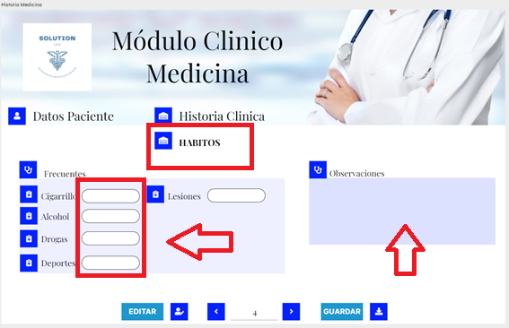

En esta opción se realiza una indagación de los hábitos del paciente, se utilizan opciones predeterminadas con un valor inicial, por medio de un cuadro de alternativas se puede seleccionar otra opción de ser necesario, a la que por defecto aparece, además cuenta con un cuadro de observaciones para ingresar de manera manual hallazgos que se consideren relevantes para la historia.

## 8.4 Opción 4: Revisión por Sistemas

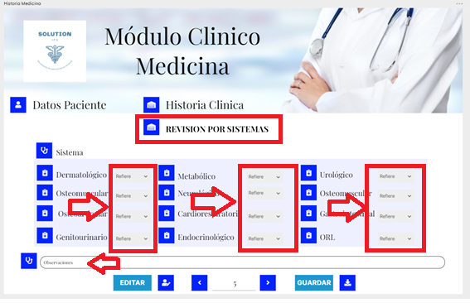

En esta opción se realiza una evaluación de los sistemas del paciente, si este refiere o no alguna enfermedad diagnosticada, se utilizan opciones predeterminadas con un valor inicial, por medio de un cuadro de alternativas se puede seleccionar otra opción de ser necesario, a la que por defecto aparece, además cuenta con un cuadro de observaciones para ingresar de manera manual hallazgos que se consideren relevantes para la historia.

## 8.5 Opción 5: Factores de Riesgo a los que está expuesto

## 

En esta opción se realiza una indagación de factores a los que se encuentra expuesto el paciente, si este refiere o no algún factor, se utilizan opciones predeterminadas con un valor inicial, por medio de un cuadro de alternativas se puede seleccionar otra opción de ser necesario, a la que por defecto aparece, además cuenta con un cuadro de observaciones para ingresar de manera manual hallazgos que se consideren relevantes para la historia.

## 8.6 Opción 6: Factores de Riesgo a los que está expuesto

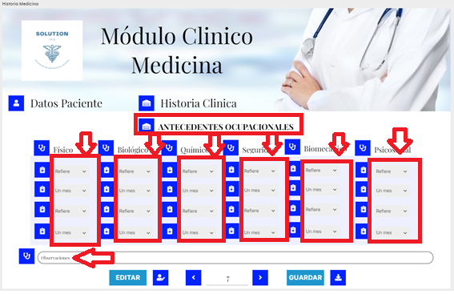

En esta opción se realiza una indagación de factores a los que se encontró expuesto el paciente, si este refiere o no algún factor; se utilizan opciones predeterminadas con un valor inicial, por medio de un cuadro de alternativas se puede seleccionar otra opción de ser necesario, a la que por defecto aparece, además cuenta con un cuadro de observaciones para ingresar de manera manual hallazgos que se consideren relevantes para la historia.

## 8.7 Opción 7: Datos Ocupacionales

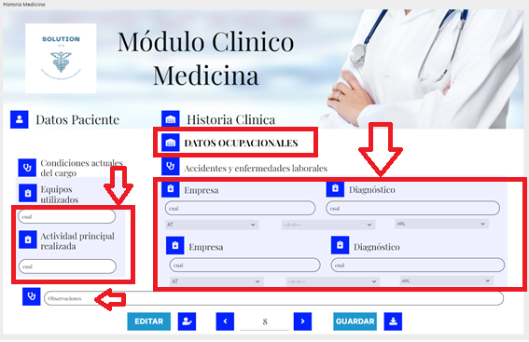

En esta opción se realiza una indagación de datos ocupacionales del paciente, si este refiere o no, también se consulta acerca de equipos de protección personal utilizado y su actividad principal, además de las empresas donde ha laborado y diagnósticos asociados a enfermedades o accidentes laborales; se utilizan opciones predeterminadas con un valor inicial, por medio de un cuadro de alternativas se puede seleccionar otra opción de ser necesario, a la que por defecto aparece, además cuenta con un cuadro de observaciones para ingresar de manera manual hallazgos que se consideren relevantes para la historia.

## 8.7 Opción 7: Cierre Historia Clínica

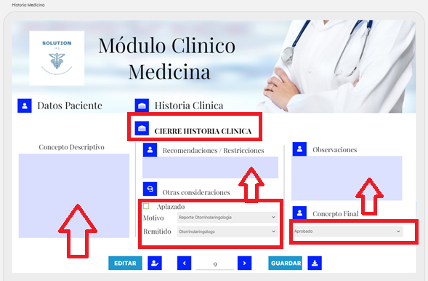

En esta opción se permite el ingreso de un concepto descriptivo, recomendaciones y restricciones de acuerdo sea al caso, también existe la opción de otras consideraciones como el aplazamiento o la remisión a otro especialista, se cuenta con un cuadro de observaciones para el ingreso de hallazgos finales y para el cierre definitivo se da un concepto final.

# 9. Mensajes

En esta sección se especifican los tipos de mensajes que presenta el sistema

## 9.1 Error

Error: Usuario o contraseña Invalido.

Error: Datos no almacenados correctamente.

Error: El sistema no está en línea.

Error: el dato ingresado es invalido

## 9.2 Advertencia

Advertencia: Está a punto de Guardar una historia clínica.

Advertencia: Excedió el límite de caracteres permitidos.

Advertencia: Su sesión expirara en 30 segundos.

Advertencia: Está a punto de cerrar sesión.

## 9.3 Confirmación

Confirmación: Usted ha creado una historia clínica con éxito

Confirmación: El certificado ha sido generado con exitoso

Confirmación: Ha ingresado con éxito, bienvenido.

*Confirmación: La factura ha sido generada con éxito.

## 9.4 Información

Información: El usuario no existe.

Información: Ingrese de nuevo al sistema.

Información: Ingrese el dato solicitado.